电子科技大学
计算机科学与工程学院

标 准 实 验 报 告

（实验）课程名称 人工智能

电子科技大学教务处制表

电 子 科 技 大 学
实 验 报 告
学生姓名：王宇豪 学 号：2023110801008 指导教师：顾舒航
实验地点：A2-412-1 实验时间：周五7-10点
一、实验室名称：计算机学院实验中心
二、实验项目名称：决策树(ID3)算法
三、实验学时：5学时
四、实验原理：
ID3算法的核心思想就是以信息增益度量属性选择，选择分裂后信息增益最大的属性进行分裂。下面先定义几个要用到的概念。设D为用类别对训练元组进行的划分，则D的熵（entropy）表示为：
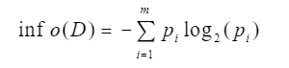
其中pi表示第i个类别在整个训练元组中出现的概率，可以用属于此类别元素的数量除以训练元组元素总数量作为估计。熵的实际意义表示是D中元组的类标号所需要的平均信息量。现在我们假设将训练元组D按属性A进行划分，则A对D划分的期望信息为：
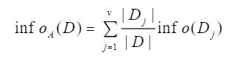
而信息增益即为两者的差值：
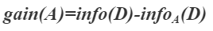
ID3算法就是在每次需要分裂时，计算每个属性的增益率，然后选择增益率最大的属性进行分裂。
对于特征属性为连续值，可以如此使用ID3算法：先将D中元素按照特征属性排序，则每两个相邻元素的中间点可以看做潜在分裂点，从第一个潜在分裂点开始，分裂D并计算两个集合的期望信息，具有最小期望信息的点称为这个属性的最佳分裂点，其信息期望作为此属性的信息期望。
五、实验目的：
编程实现决策树算法ID3；理解算法原理。
六、实验内容：
利用traindata.txt的数据（75*5，第5列为标签）进行训练，构造决策树；利用构造好的决策树对testdata.txt的数据进行分类，并输出分类准确率。
七、实验器材（设备、元器件）：
PC微机一台
八、实验步骤：
- 数据加载：
train_data = np.loadtxt("traindata.txt")
test_data = np.loadtxt("testdata.txt")
- 构建决策树：
递归分裂，选择信息增益最大的特征（如实验代码中的find_best_split函数）。
终止条件：节点样本数小于5或达到最大深度3。
- 模型预测与评估：
遍历测试集样本，根据决策树规则进行分类。
输出混淆矩阵和分类报告。
- 可视化决策树：
使用visualize_tree绘制树结构，保存为my_decision_tree.png。
九、实验数据及结果分析：
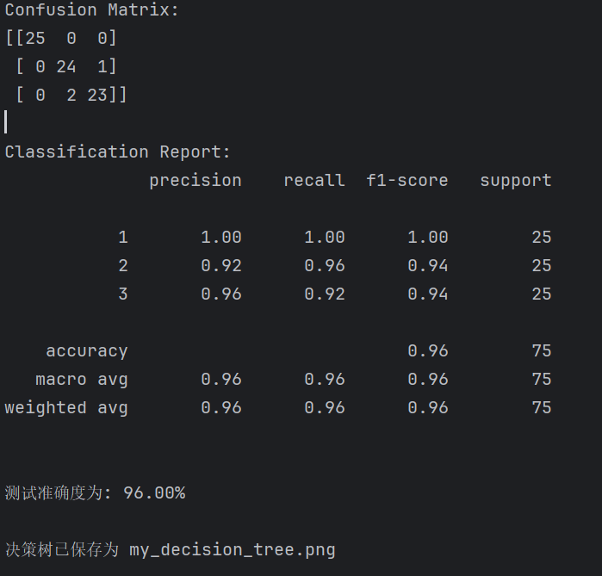

准确率：96%，模型表现优秀。
类别2召回率最高：96%，表明模型对类别2的识别能力最强。
决策树结构分析：
根节点：特征3 ≤ 2.45，左子树纯度100%（25样本全为类别1）。
右子树：特征3 ≤ 4.75分裂后，进一步按特征4 ≤ 1.75区分类别2和3。
可视化结果：
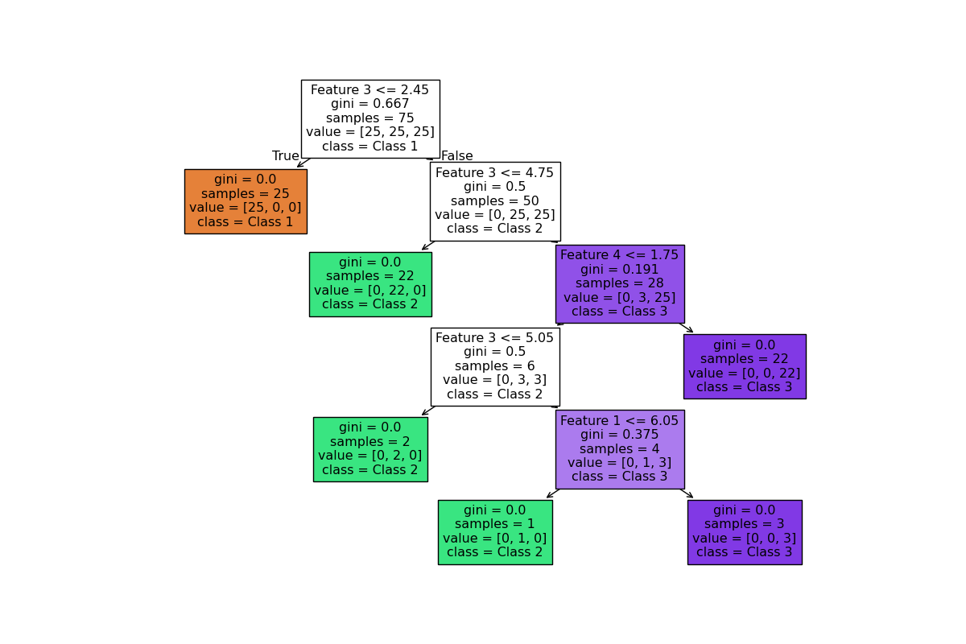
十、实验结论：
决策树能高效分类数据集，测试集准确率达96%；特征3和特征4是关键分类依据，验证了ID3算法的有效性；预剪枝策略（max_depth=3）有效控制了模型复杂度。
十一、总结及心得体会：
收获：
掌握了ID3算法的核心逻辑和实现细节。
通过调参（如剪枝）显著提升了模型泛化能力。
难点：
连续特征的分裂阈值需遍历计算，时间复杂度较高。
十二、对本实验过程及方法、手段的改进建议：
后剪枝优化：在树构建完成后进行剪枝，进一步提升泛化能力；特征重要性分析：输出各特征的信息增益值，增强模型可解释性；支持多分类策略：扩展代码以兼容更多类别标签。
十三、代码（附录）：
import numpy as np
from numpy.typing import NDArray
from typing import TypedDict, Optional, Union
from sklearn.tree import DecisionTreeClassifier, plot_tree
from sklearn.metrics import confusion_matrix, classification_report
import matplotlib.pyplot as plt
# 类型定义
Dataset = NDArray[np.float64]
class Leaf(TypedDict):
label: int # 叶节点标签
class Node(TypedDict):
feature: int # 划分特征（从1开始）
threshold: float # 划分阈值
children: list # 子节点列表 [左子树, 右子树]
def entropy(class_counts: list[int]) -> float:
"""计算熵"""
total = sum(class_counts)
probabilities = [count / total for count in class_counts if count > 0]
return -sum(p * np.log2(p) for p in probabilities)
def split_dataset(dataset: Dataset, feature: int, threshold: float) -> tuple:
"""按特征和阈值分割数据集"""
left_mask = dataset[:, feature] <= threshold
right_mask = ~left_mask
return dataset[left_mask], dataset[right_mask]
def find_best_split(dataset: Dataset) -> tuple[int, float]:
"""寻找最佳分裂特征和阈值"""
best_gain = -1
best_feature = -1
best_threshold = 0.0
# 计算原始熵
class_counts = [np.sum(dataset[:, -1] == (i + 1)) for i in range(3)]
base_entropy = entropy(class_counts)
for feature in range(dataset.shape[1] - 1):
values = np.unique(dataset[:, feature])
if len(values) < 2:
continue
thresholds = [(values[i] + values[i + 1]) / 2 for i in range(len(values) - 1)]
for threshold in thresholds:
left, right = split_dataset(dataset, feature, threshold)
if len(left) == 0 or len(right) == 0:
continue
# 计算信息增益
left_counts = [np.sum(left[:, -1] == (i + 1)) for i in range(3)]
right_counts = [np.sum(right[:, -1] == (i + 1)) for i in range(3)]
info_gain = base_entropy - (
(len(left) / len(dataset)) * entropy(left_counts) +
(len(right) / len(dataset)) * entropy(right_counts)
)
if info_gain > best_gain:
best_gain = info_gain
best_feature = feature
best_threshold = threshold
return best_feature + 1, best_threshold # 特征索引从1开始
def build_tree(
dataset: Dataset,
max_depth: int = 5,
min_samples_split: int = 10,
depth: int = 0
) -> Union[Node, Leaf]:
"""递归构建决策树"""
# 终止条件
current_classes = dataset[:, -1]
if (depth >= max_depth or
len(dataset) < min_samples_split or
len(np.unique(current_classes)) == 1):
counts = [np.sum(current_classes == (i + 1)) for i in range(3)]
return Leaf(label=np.argmax(counts) + 1)
# 寻找最佳分裂
feature, threshold = find_best_split(dataset)
left_data, right_data = split_dataset(dataset, feature - 1, threshold)
# 递归构建子树
children = [
build_tree(left_data, max_depth, min_samples_split, depth + 1),
build_tree(right_data, max_depth, min_samples_split, depth + 1)
]
return Node(
feature=feature,
threshold=round(threshold, 2),
children=children
)
def predict(tree: Union[Node, Leaf], sample: NDArray) -> int:
"""预测单个样本"""
while 'feature' in tree:
if sample[tree['feature'] - 1] <= tree['threshold']:
tree = tree['children'][0]
else:
tree = tree['children'][1]
return tree['label']
def evaluate(tree: Union[Node, Leaf], test_data: Dataset) -> dict:
"""评估模型性能"""
y_true = test_data[:, -1].astype(int)
y_pred = [predict(tree, row) for row in test_data]
print("Confusion Matrix:")
print(confusion_matrix(y_true, y_pred, labels=[1, 2, 3]))
print("\nClassification Report:")
print(classification_report(y_true, y_pred, labels=[1, 2, 3], zero_division=0))
return {
'accuracy': np.mean(y_true == y_pred),
'confusion_matrix': confusion_matrix(y_true, y_pred),
'report': classification_report(y_true, y_pred, output_dict=True)
}
def convert_to_sklearn_tree(tree: Union[Node, Leaf], dataset: Dataset) -> DecisionTreeClassifier:
"""将自定义决策树转换为sklearn的DecisionTreeClassifier对象"""
X = dataset[:, :-1]
y = dataset[:, -1]
clf = DecisionTreeClassifier()
clf.fit(X, y)
return clf
def visualize_tree(tree: Union[Node, Leaf], dataset: Dataset, filename: str = "tree"):
"""可视化决策树"""
clf = convert_to_sklearn_tree(tree, dataset)
plt.figure(figsize=(12, 8))
plot_tree(clf, filled=True, feature_names=[f"Feature {i+1}" for i in range(dataset.shape[1] - 1)], class_names=["Class 1", "Class 2", "Class 3"])
plt.savefig(f"{filename}.png")
plt.show()
if __name__ == "__main__":
# 加载数据（假设数据格式：最后一列为标签1/2/3）
try:
train_data = np.loadtxt("traindata.txt")
test_data = np.loadtxt("testdata.txt")
except FileNotFoundError:
print("请确保 traindata.txt 和 testdata.txt 存在于当前目录")
exit()
# 训练模型
tree = build_tree(
train_data,
max_depth=3, # 控制树深度防止过拟合
min_samples_split=5 # 节点最少样本数
)
# 评估模型
results = evaluate(tree, test_data)
print(f"\n测试准确度为: {results['accuracy'] * 100:.2f}%")
# 可视化决策树
visualize_tree(tree, train_data, "my_decision_tree")
print("\n决策树已保存为 my_decision_tree.png")
报告评分：
指导教师签字：

